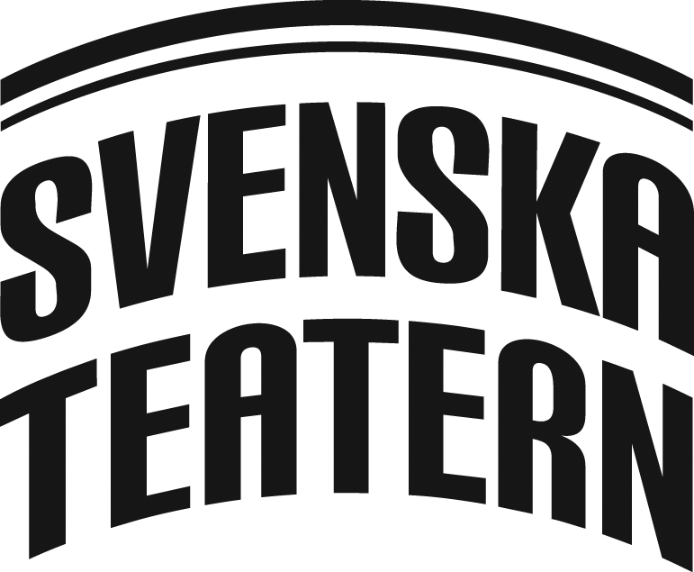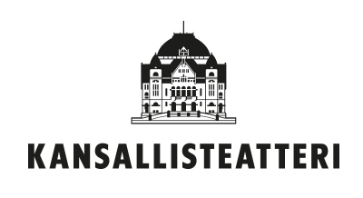
Svenska Teatern, Norra esplanaden 2, Helsingfors
PRESSMEDDELANDE 5.3.2020 – Får publiceras

Svenska Teatern och Nationalteatern arrangerar ett öppet diskussionsforum som streamas live
Kulturen bär ̶ Läge att diskutera!
Sänds på kulttuurikantaa.fi från Svenska Teaterns Stora scen 17 mars kl 19

Kulturens och konstens situation mitt under koronapandemin har väckt diskussion. Svenska Teatern och Finlands nationalteater ordnar ett gemensamt streamat evenemang där det ges utrymme för en mångbottnad dialog, öppen för hela kulturfältet. Såväl publik som scenkonstfältets aktörer från hela Finland bjuds in till att delta i diskussionen på Twitter genom hashtaggarna #kulturenbär #kulttuurikantaa. Under kvällen deltar bl.a. Rosa Meriläinen, Riku Lievonen, Eva Biaudet och Elina Knihtilä. Kvällens moderator är Sonja Kailassaari.

- Vi vill öka förståelsen för och höja medvetenheten om teaterbranschens situation, det här är en gemensam kris. Inte enbart för teaterarbetarna utan också för publiken. Vi behöver konst- och kulturupplevelser för att överleva och må bra, säger Svenska Teaterns chef Joachim Thibblin.

- Det är tid att stanna upp och tillsammans reflektera hur ett års tid av ständigt undantagstillstånd har påverkat våra möjligheter att fungera. Tillsammans kan vi erbjuda en diskussionsplattform för att hantera de upplevelser och känslor som Corona-tiden väcker. Det är viktigt för hela kultursektorn att kunna se framåt, säger Finlands nationalteaters chef Mika Myllyaho.
Kulturbranschen befinner sig i en aldrig tidigare skådad kris. I och med pandemin är teaterhus stängda och föreställningar inställda. Kulturbranschen omfattar ca 3% av Finlands BNP och sysselsätter över 100 000 personer, varav många är företagare och frilansare. Framför allt dessa personers situation är alarmerande: de faller utanför de sociala skyddsnäten och nås inte heller av statens coronastöd till kulturinstitutionerna.
Teaterinstitutionerna försöker i sin tur hitta hållbara lösningar både för nuläget och på sikt trots att framtiden är oviss. Samtidigt uttrycker röster ur publiken en stark längtan efter teaterupplevelser och nu växer den gemensamma oron: Ett hurudant konst- och kulturliv kommer vi att vakna upp till när krisen väl är över?
Svenska Teatern och Finlands nationalteater vill bidra till att skapa en offentlig diskussion om läget. Tillsammans ordnar vi ett tvåspråkigt livestreamat evenemang bestående av samtal med representanter från hela scenkonstfältet i Finland och även teaterpublik. Evenemanget genomförs på ett coronasäkert sätt.
Livestreamat diskussionstillfälle
#Kulturenbär – läge att diskutera! den 17.3 kl. 19.00 på Svenska Teaterns Stora scen streamas via kulttuurikantaa.fi.
Moderator för kvällen är Sonja Kailassaari.
Diskussionsdeltagare är bl.a: Rosa Meriläinen, Tommi Saarikivi, Terhi Suorlahti, Janne Auvinen, Elmer Bäck, Riku Lievonen, Elina Knihtilä, Eva Biaudet, Maria Romantschuk, Mika Myllyaho, Arto Valkama, Joachim Thibblin.
Fler namn tillkommer senare.
Vi kommer också att få höra tankar och upplevelser från fältet och publiken i hela Finland via videohälsningar.
Diskussionstillfället kan ses i två veckor efter själva sändningen på kulttuurikantaa.fi.
Kontaktuppgifter:
Svenska Teatern, teaterchef Joachim Thibblin
epost joachim.thibblin@svenskateatern.fi
Tfn 0400 51 5150

Kansallisteatterin pääjohtaja Mika Myllyaho
Sähköpostiosoite mika.myllyaho@kansallisteatteri.fi
Puhelinnumero 044 593 8130
BILDER på Svenska Teatern, Mika Myllyaho, Joachim Thibblin och Sonja Kailassaari
Följ även Kulturen bär i vårt gemensamma -Facebook-event.

